同济大学计算机系

数字逻辑课程实验报告



学 号 1651574
姓 名 贾昊霖
专 业 计算机科学与技术
授课老师 张冬冬

- 实验内容
在本次实验中，我们将使用 Verilog HDL 语言实现 4 位比较器、 8 位比较器、无符号加法器和有符号加法器的设计和仿真
- 硬件逻辑图
- 模块建模
- DataCompare4：
`timescale 1ns / 1ps
module DataCompare4(
input [3:0] iData_a, //输入数据 a
input [3:0] iData_b, //输入数据 b
input [2:0] iData, //级联输入a>b、 a<b、 a=b
output reg [2:0] oData //结果输出 A>B、 A<B、 A=B
);
always @(*)
begin
if(iData_a[3] > iData_b[3])
oData = 3'b100;
else if (iData_a[3] < iData_b[3])
oData = 3'b010;
else if(iData_a[2] > iData_b[2])
oData = 3'b100;
else if(iData_a[2] < iData_b[2])
oData = 3'b010;
else if(iData_a[1] > iData_b[1])
oData = 3'b100;
else if(iData_a[1] < iData_b[1])
oData = 3'b010;
else if(iData_a[0] > iData_b[0])
oData = 3'b100;
else if(iData_a[0] < iData_b[0])
oData = 3'b010;
else if(iData == 3'b100)
oData = 3'b100;
else if(iData == 3'b010)
oData = 3'b010;
else
oData = 3'b001;
end
endmodule
- DataCompare8：
`timescale 1ns / 1ps
module DataCompare8(
input [7:0] iData_a, //输入数据 a
input [7:0] iData_b, //输入数据 b
output [2:0] oData //结果输出
);
wire [2:0]iData;
wire [2:0]oData_temp;
DataCompare4
DataCompare4_test1(
.iData_a(iData_a[3:0]),
.iData_b(iData_b[3:0]),
.iData(iData),
.oData(oData_temp)
);
DataCompare4
DataCompare4_test2(
.iData_a(iData_a[7:4]),
.iData_b(iData_b[7:4]),
.iData(oData_temp),
.oData(oData)
);
endmodule
- Adder：
`timescale 1ns / 1ps
module Adder(
input iSA, //输入控制信号，iSA 为 1 表示有符号运算; //iSA 为 0 表示无符号运算
input [7:0] iData_a, //8 位加数 a。iSA 为 1 时，最高位为符号位
input [7:0] iData_b, //8 位加数 b。iSA 为 1 时，最高位为符号位
output reg [8:0] oData, //9 位计算结果。iSA 为 1 时，最高位为符号位
output reg oData_C //输出的计算结果进位标识符
);
reg [8:0] iData_a_temp;
reg [8:0] iData_b_temp;
always@(iSA or iData_a or iData_b)
begin
if(iSA==0)
begin
iData_a_temp={1'b0,iData_a[7:0]};
iData_b_temp={1'b0,iData_b[7:0]};
oData=iData_a_temp + iData_b_temp;
if(oData[8]==1)
oData_C=1;
else
oData_C=0;
end

else
begin
if(iData_a[7]==0&&iData_b[7]==0)
begin
iData_a_temp={2'b00,iData_a[6:0]};
iData_b_temp={2'b00,iData_b[6:0]};
oData=iData_a_temp+iData_b_temp;
oData_C=oData[7];
end
else if(iData_a[7]==1&&iData_b[7]==1)
begin
iData_a_temp={2'b00,iData_a[6:0]};
iData_b_temp={2'b00,iData_b[6:0]};
oData=iData_a_temp+iData_b_temp;
oData[8]=1;
oData_C=oData[7];
end
else if(iData_a[7]==0&&iData_b[7]==1)
begin
oData_C=0;
iData_b_temp={2'b00,iData_b[6:0]};
iData_a_temp={2'b00,iData_a[6:0]};
oData=iData_a_temp+1'b1+~iData_b_temp;
if(oData[8]==1)
begin
oData=~oData+1'b1;
oData[8]=1;
end
end

else if(iData_a[7]==1&&iData_b[7]==0)
begin
oData_C=0;
iData_b_temp={2'b00,iData_b[6:0]};
iData_a_temp={2'b00,iData_a[6:0]};
oData=~iData_a_temp+1'b1+iData_b_temp;
if(oData[8]==1)
begin
oData=~oData+1'b1;
oData[8]=1;
end
end
end
end
endmodule
- 测试模块建模
- DataCompare4：
`timescale 1ns / 1ps
module DataCompare4_tb;
reg [3:0] iData_a; //输入数据 a
reg [3:0] iData_b; //输入数据 b
reg [2:0] iData; //级联输入a>b、 a<b、 a=b
wire [2:0] oData; //结果输出 A>B、 A<B、 A=B

initial
begin
iData = 3'b000;
iData_a = 4'b1000;
iData_b = 4'b0111;
#40
iData_b = 4'b1000;
iData_a = 4'b0111;
#40
iData_a = 4'b0100;
iData_b = 4'b0011;
#40
iData_b = 4'b0100;
iData_a = 4'b0011;
#40
iData_a = 4'b0010;
iData_b = 4'b0001;
#40
iData_b = 4'b0010;
iData_a = 4'b0001;
#40

iData_a = 4'b0000;
iData_b = 4'b0000;
iData = 3'b100;
#40
iData_a = 4'b0000;
iData_b = 4'b0000;
iData = 3'b010;
#40
iData_a = 4'b0000;
iData_b = 4'b0000;
iData = 3'b001;

end
DataCompare4
DataCompare4_test(
.iData_a(iData_a),
.iData_b(iData_b),
.iData(iData),
.oData(oData)
);
endmodule
- DataCompare8：
`timescale 1ns / 1ps
module DataCompare8_tb;
reg [7:0] iData_a; //输入数据 a
reg [7:0] iData_b; //输入数据 b
wire [2:0] oData; //结果输出

initial
begin
iData_a = 8'b10000000;
iData_b = 8'b01111111;
#40
iData_b = 8'b10000000;
iData_a = 8'b01111111;
#40
iData_a = 8'b01000000;
iData_b = 8'b00111111;
#40
iData_b = 8'b01000000;
iData_a = 8'b00111111;
#40
iData_a = 8'b00100000;
iData_b = 8'b00011111;
#40
iData_b = 8'b00100000;
iData_a = 8'b00011111;
#40
iData_a = 8'b00010000;
iData_b = 8'b00001111;
#40
iData_b = 8'b00010000;
iData_a = 8'b00001111;
#40
iData_a = 8'b00001000;
iData_b = 8'b00000111;
#40
iData_b = 8'b00001000;
iData_a = 8'b00000111;
#40
iData_a = 8'b00000100;
iData_b = 8'b00000011;
#40
iData_b = 8'b00000100;
iData_a = 8'b00000011;
#40
iData_a = 8'b00000010;
iData_b = 8'b00000001;
#40
iData_b = 8'b00000010;
iData_a = 8'b00000001;
#40
iData_a = 8'b00000001;
iData_b = 8'b00000000;
#40
iData_b = 8'b00000001;
iData_a = 8'b00000000;
#40
iData_a = 8'b00000000;
iData_b = 8'b00000000;
end

DataCompare8
DataCompare8_test(
.iData_a(iData_a),
.iData_b(iData_b),
.oData(oData)
);
endmodule
- Adder：
`timescale 1ns / 1ps
module Adder_tb;
reg iSA; //输入控制信号， iSA 为 1 表示有符号运算;
//iSA 为 0 表示无符号运算
reg [7:0] iData_a; //8 位加数 a。 iSA 为 1 时，最高位为符号位
reg [7:0] iData_b; //8 位加数 b。 iSA 为 1 时，最高位为符号位
wire [8:0] oData; //9 位计算结果。 iSA 为 1 时，最高位为符号位
wire oData_C; //输出的计算结果进位标识符

initial
begin
iSA = 0;
iData_a = 8'b00000000;
iData_b = 8'b00000000;
#40
iData_a = 8'b00001000;
iData_b = 8'b00000111;
#40
iData_a = 8'b00001000;
iData_b = 8'b00001000;
#40
iData_a = 8'b10000000;
iData_b = 8'b10000000;
#40
iData_a = 8'b11111111;
iData_b = 8'b10000000;
#40
iData_a = 8'b11111111;
iData_b = 8'b11111111;
#40

iSA = 1;
iData_a = 8'b00000000;
iData_b = 8'b00000000;
#40
iData_a = 8'b00001000;
iData_b = 8'b00000111;
#40
iData_a = 8'b00001000;
iData_b = 8'b00001000;
#40
iData_a = 8'b10000000;
iData_b = 8'b10000000;
#40
iData_a = 8'b11111111;
iData_b = 8'b10000000;
#40
iData_a = 8'b11111111;
iData_b = 8'b11111111;
end

Adder
Adder_test(
.iSA(iSA),
.iData_a(iData_a),
.iData_b(iData_b),
.oData(oData),
.oData_C(oData_C)
);
endmodule
- 实验结果
- DataCompare4：
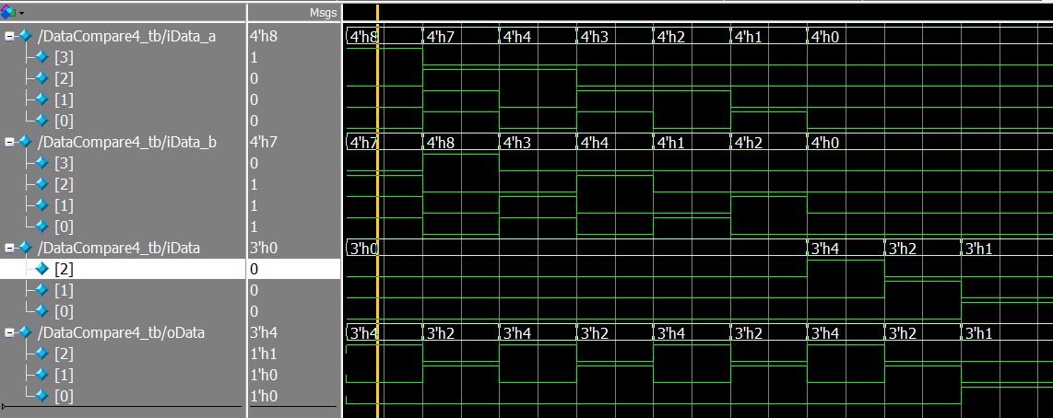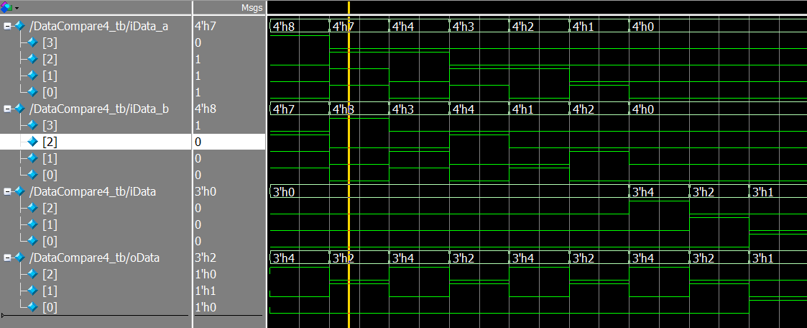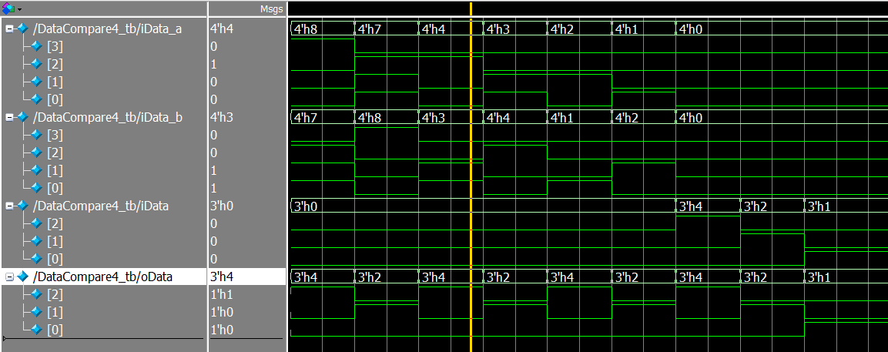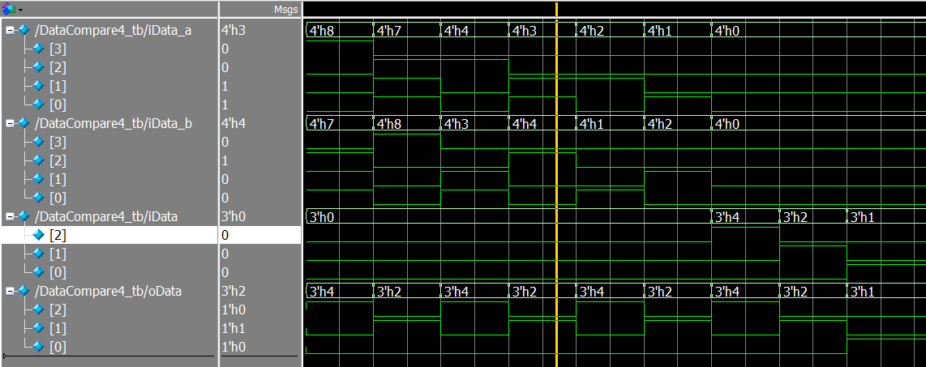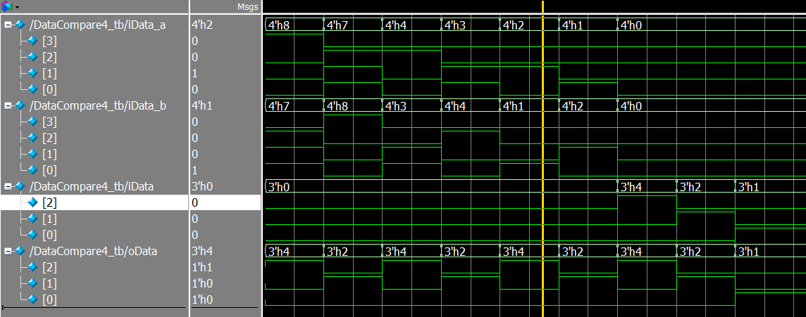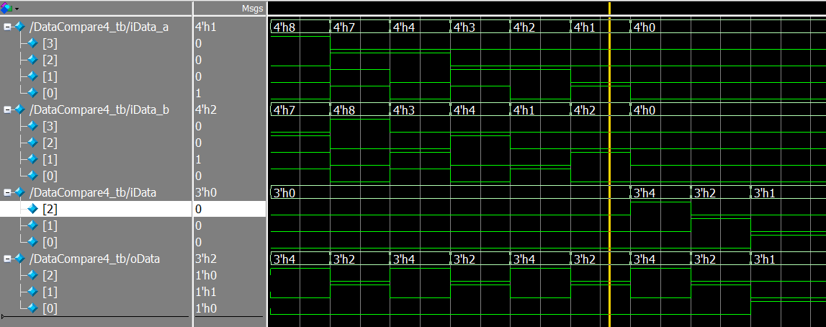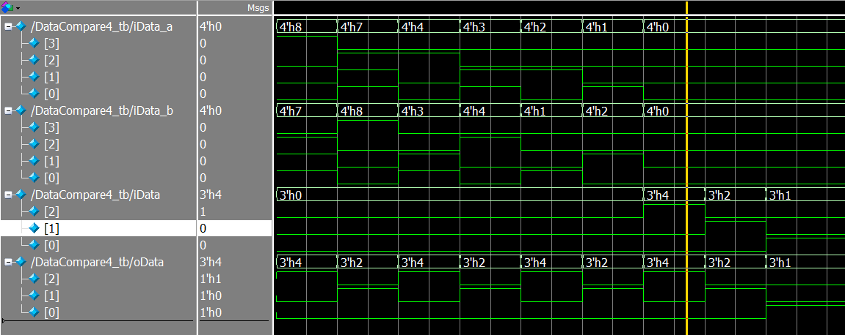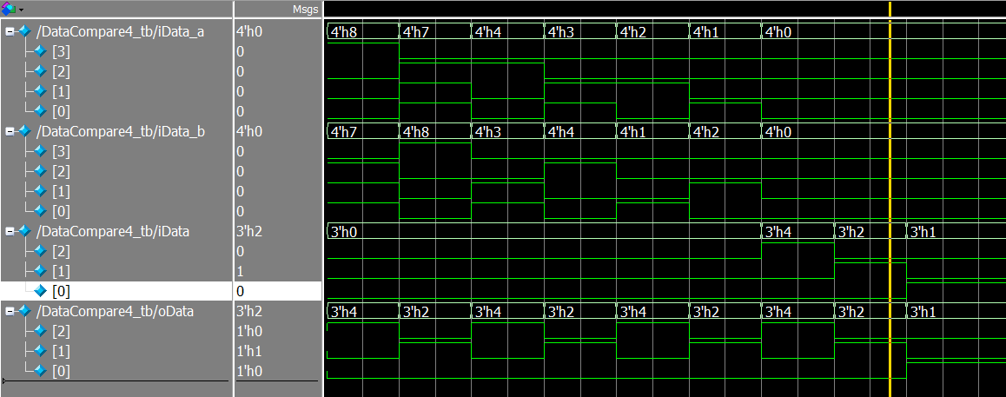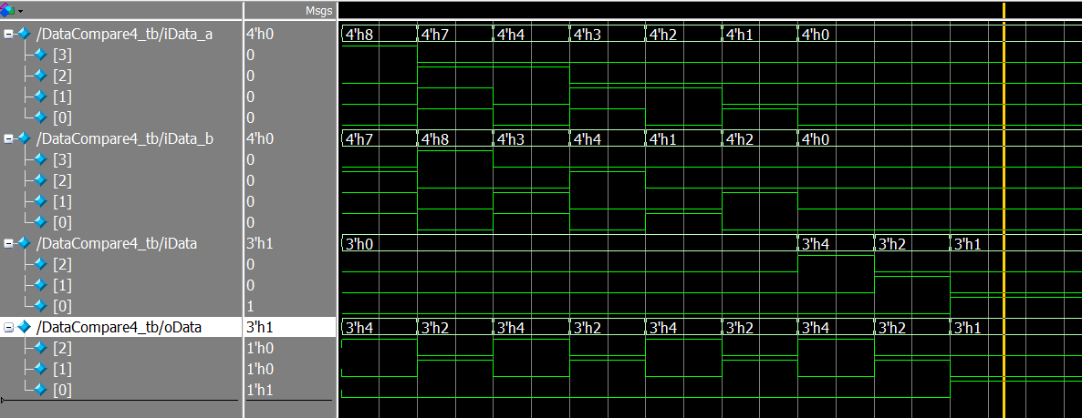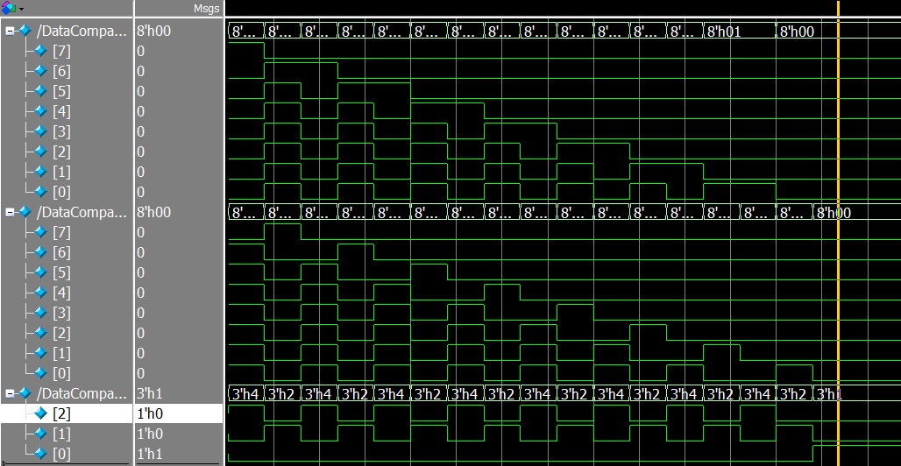
iData_a
>
iData_b
iData_a
<
iData_b
iData_a
>
iData_b
iData_a
<
iData_b
iData_a
>
iData_b
iData_a
<
iData_b
iData_a
>
iData_b
iData_a
<
iData_b
iData_a
=
iData_b
iData_a
=
iData_b
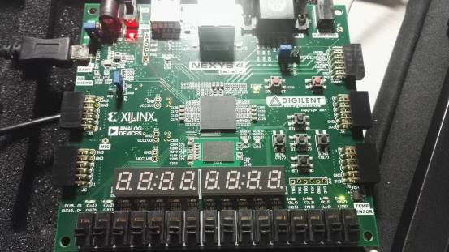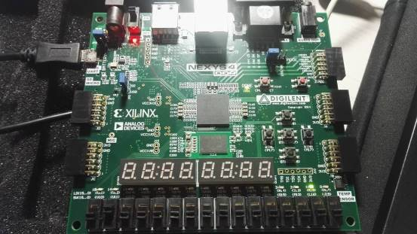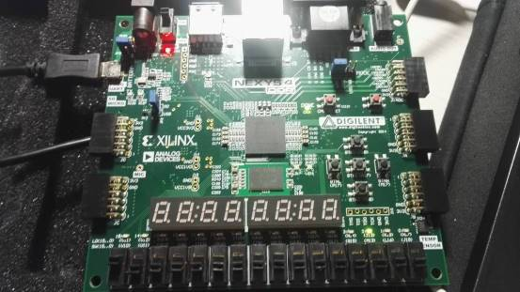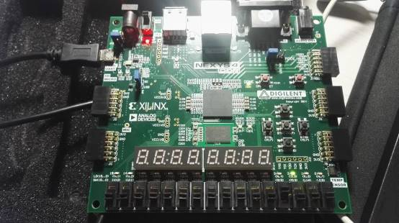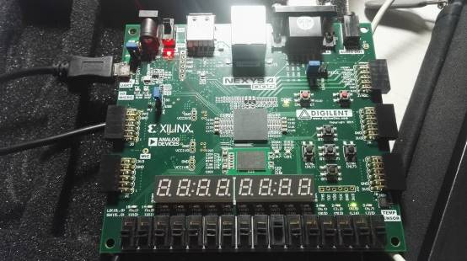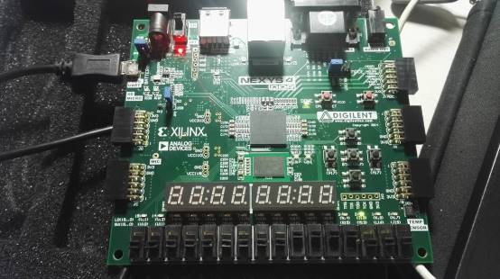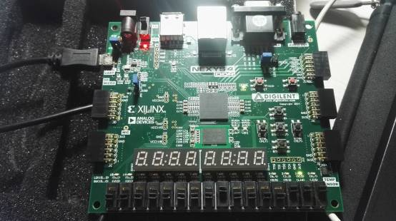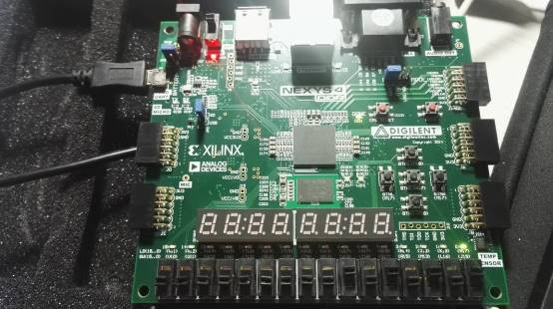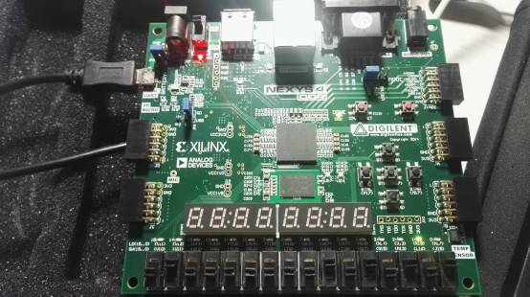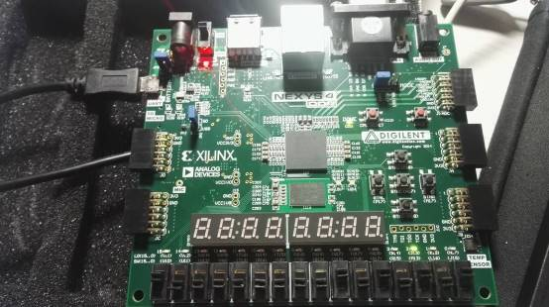
iData_a=
0000
iData_b=
0000
iData=
010

iData_a=
0000
iData_b=
0000
iData=
010
iData_a=
0000
iData_b=
0000
iData=
100

iData_a=
1000
iData_b=
0000
iData=
000

iData_a=
0000
iData_b=
1000
iData=
000

iData_a=
1000
iData_b=
0111
iData=
000

iData_a
=0111
iData_b
=1000
iData_a
=0101
iData_b
=0101
iData
=000
iData_a
=0111
iData_b
=1000
iData
=010

iData_a
=0111
iData_b
=1000
iData
=100

- DataCompare8：
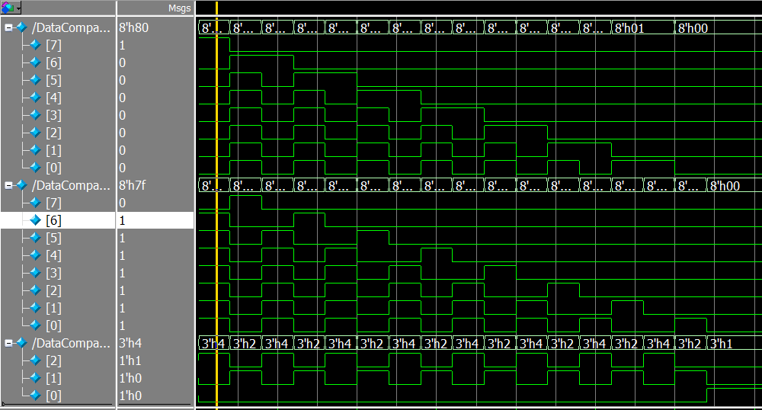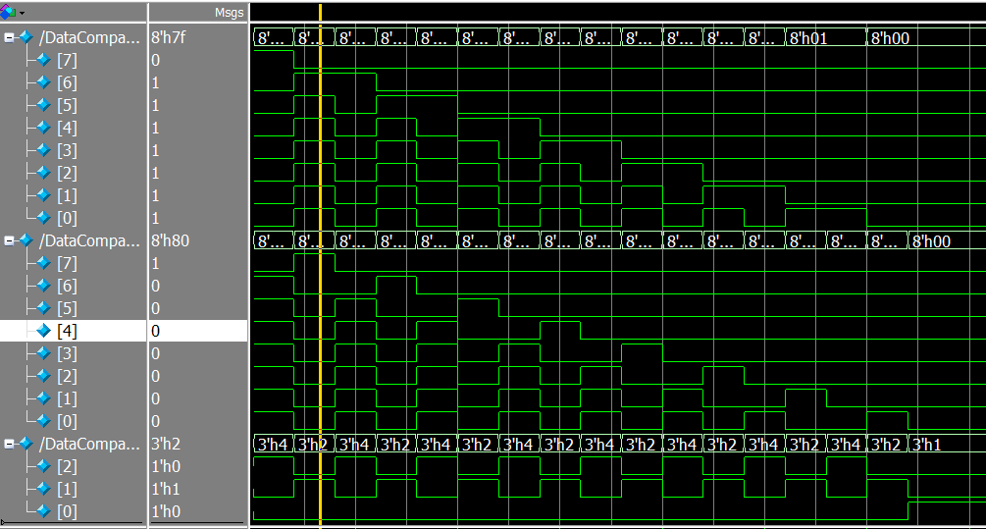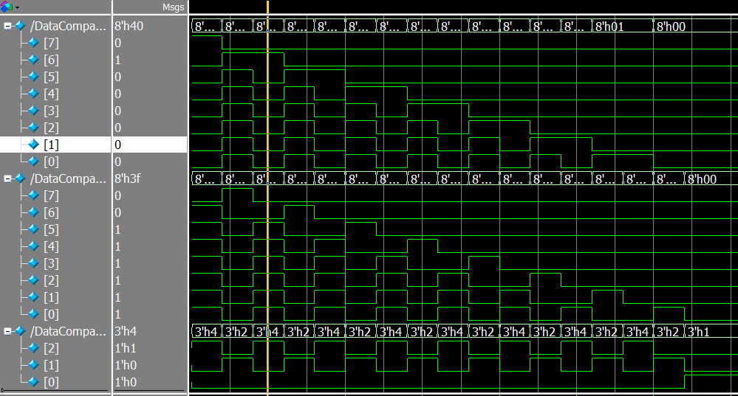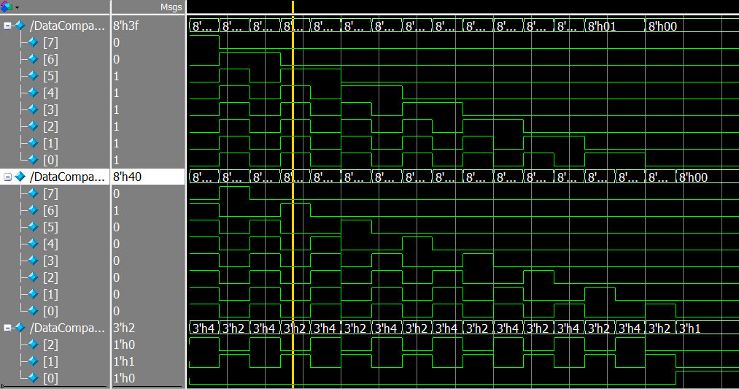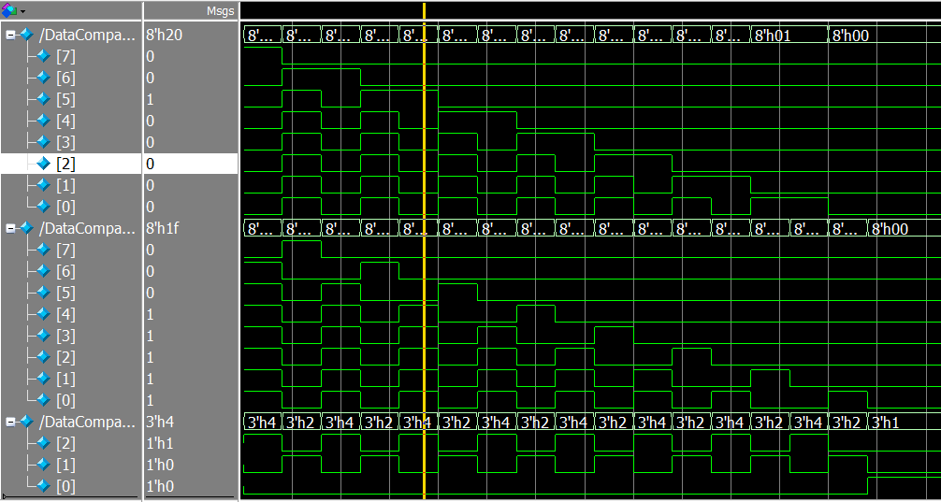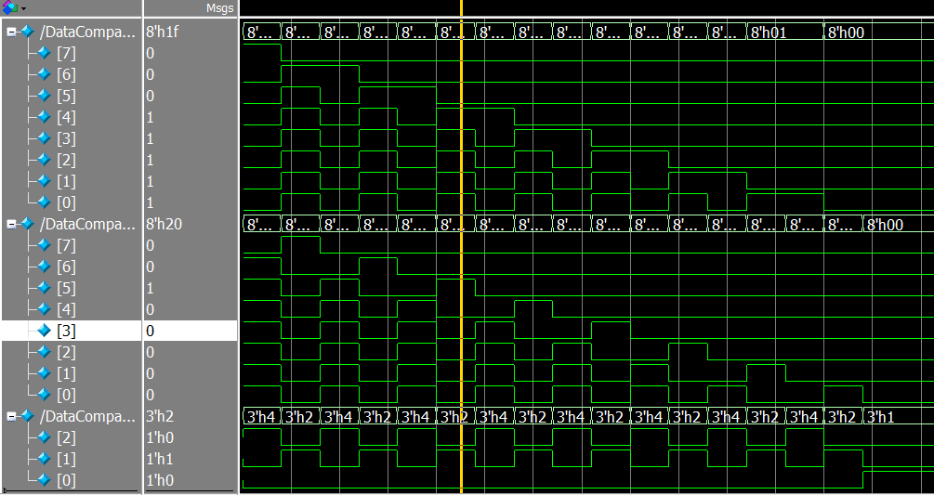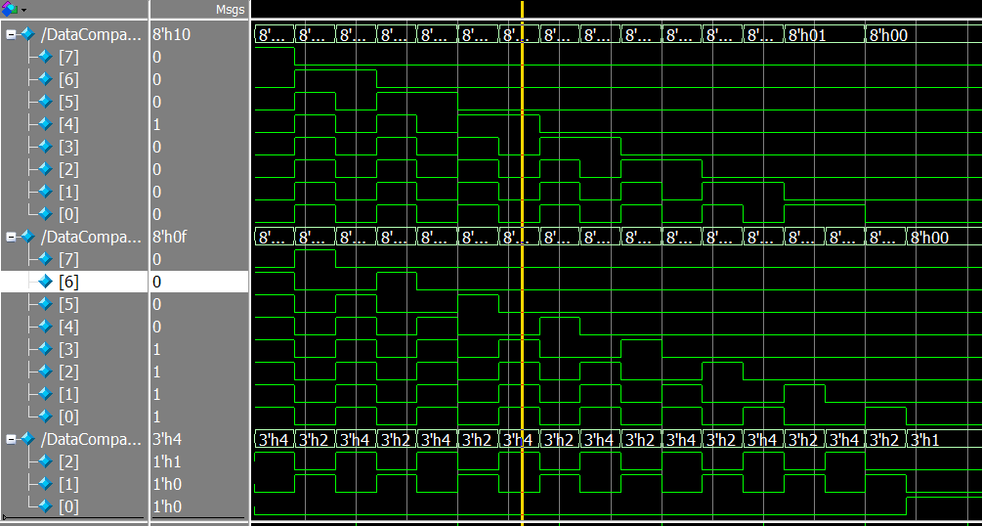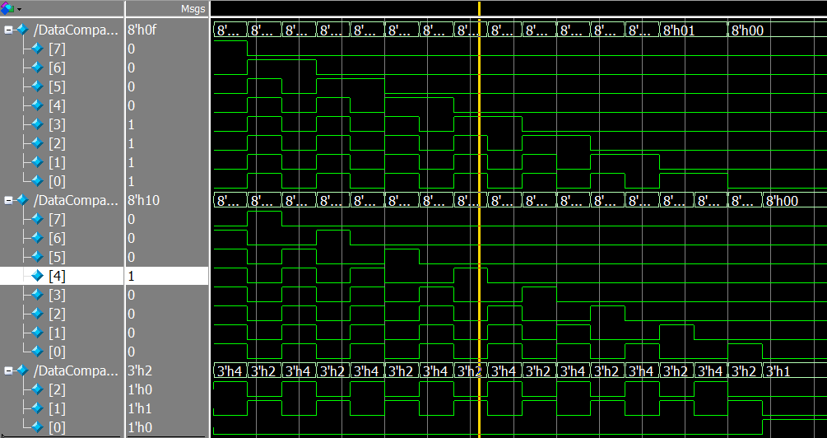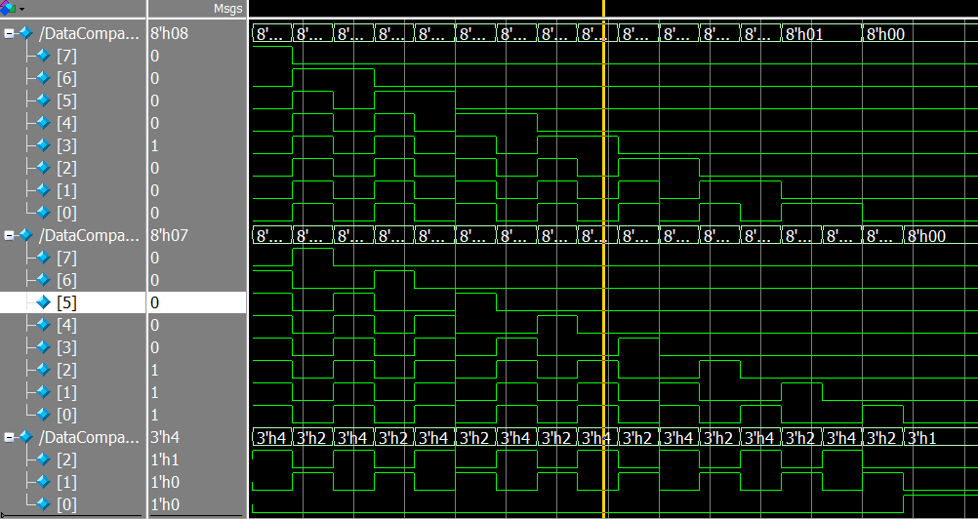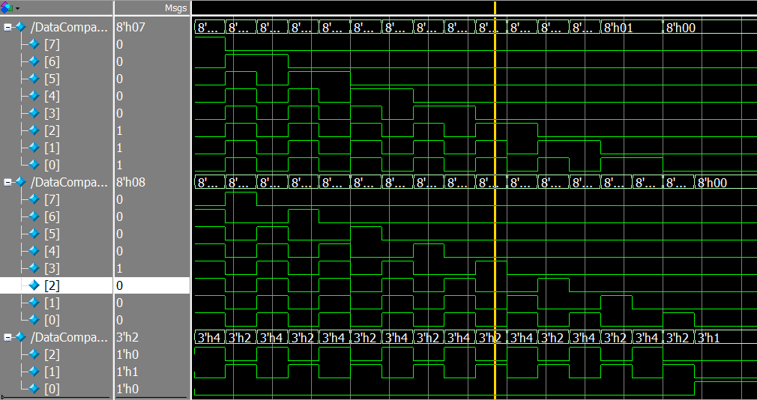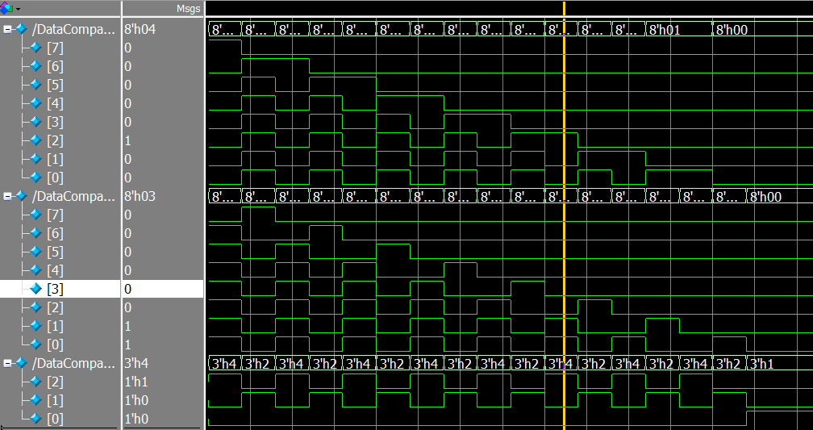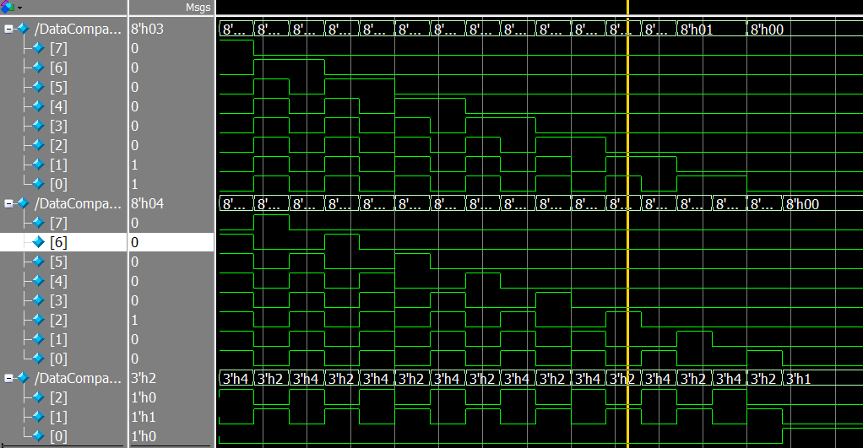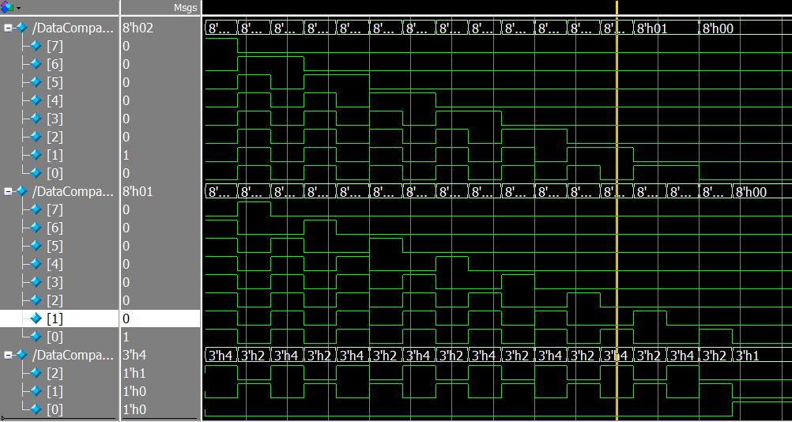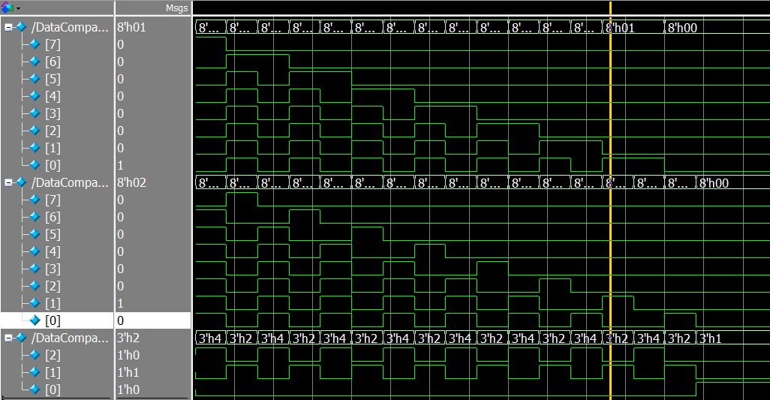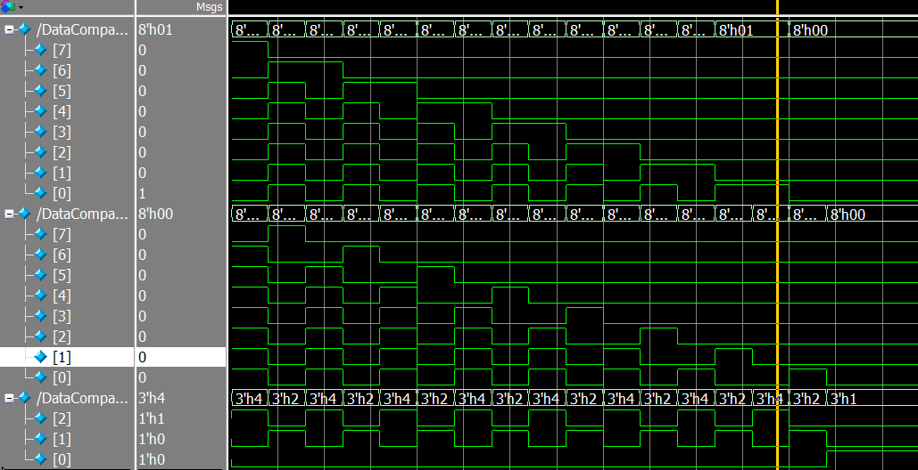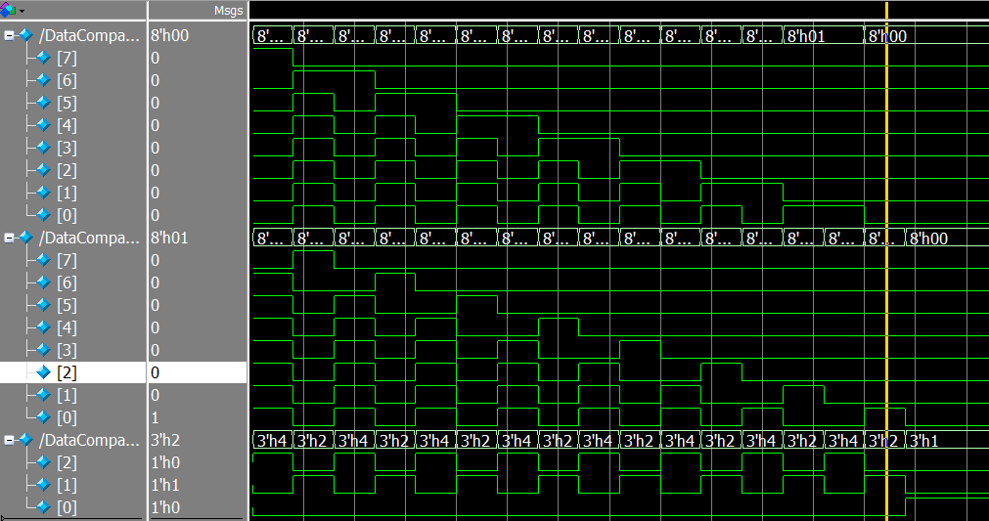
iData_a
>
iData_b
iData_a
<
iData_b
iData_a
>
iData_b
iData_a
<
iData_b
iData_a
>
iData_b
iData_a
<
iData_b
iData_a
>
iData_b
iData_a
<
iData_b
iData_a
>
iData_b
iData_a
<
iData_b
iData_a
>
iData_b
iData_a
<
iData_b
iData_a
>
iData_b
iData_a
<
iData_b
iData_a
>
iData_b
iData_a
<
iData_b
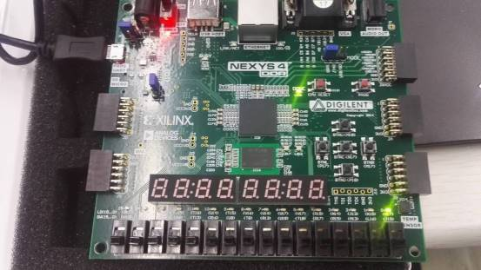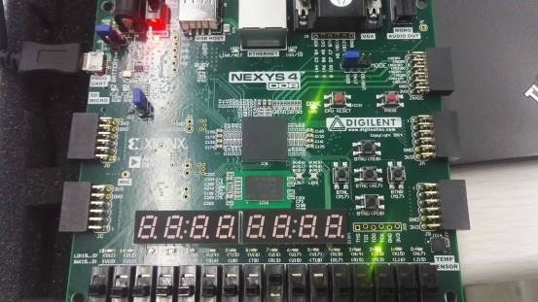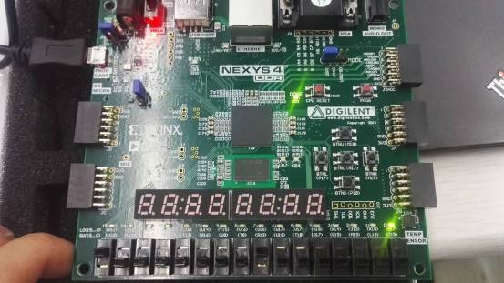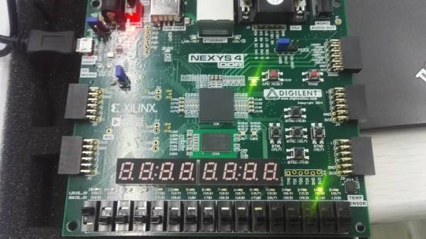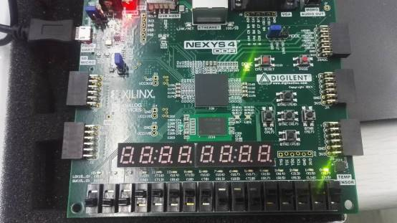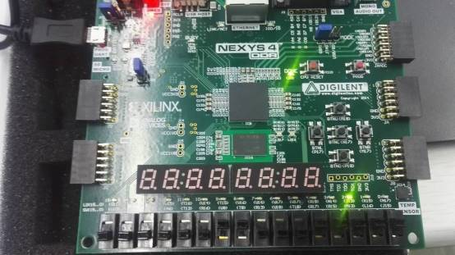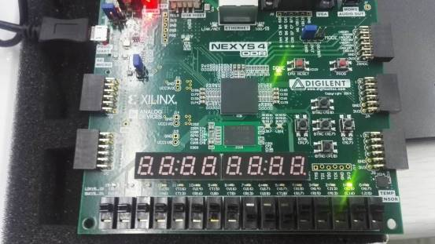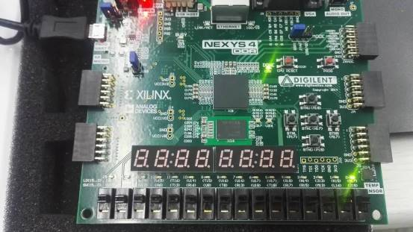
iData_a
=00000000
iData_b
=00000000

iData_a
=00000000
iData_b
=00000001

iData_a
=10000000
iData_b
=10000000

iData_a
=00000000
iData_b
=10000000

iData_a
=00011111
iData_b
=00011111

iData_a
=00011111
iData_b
=00000011

iData_a
=000111111
iData_b
=111111111

iData_a
=111111111
iData_b
=111111111

- Adder：
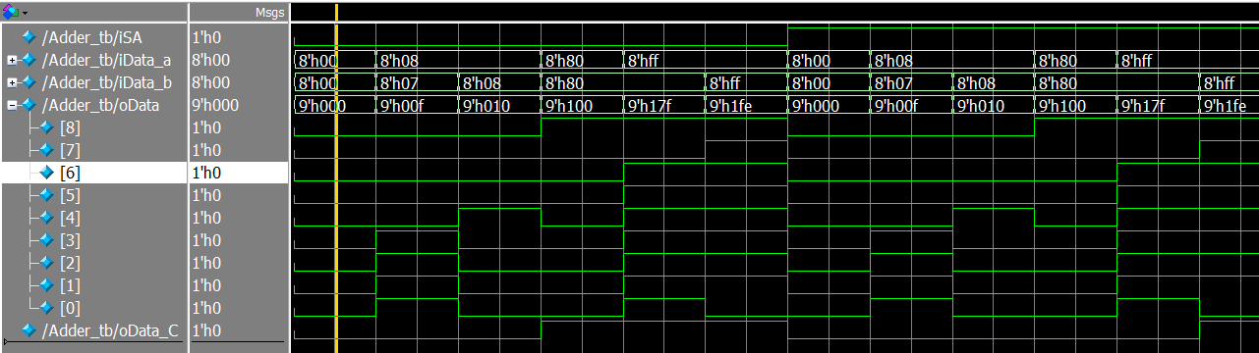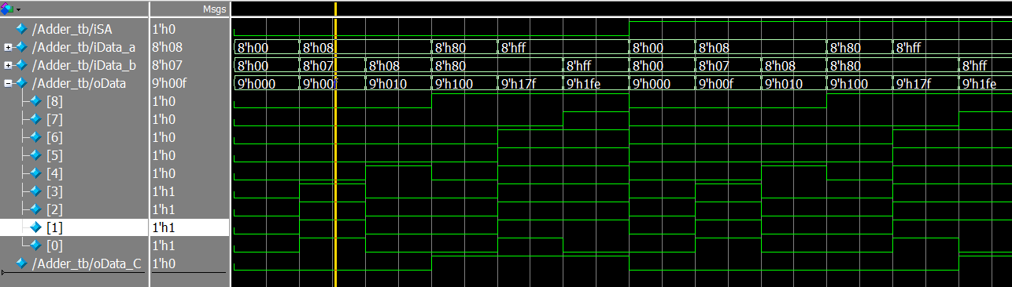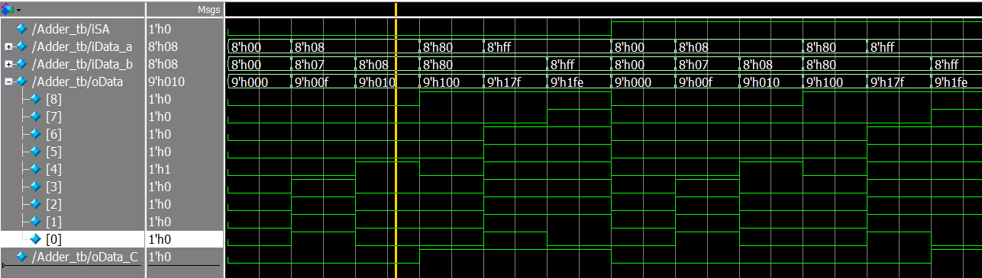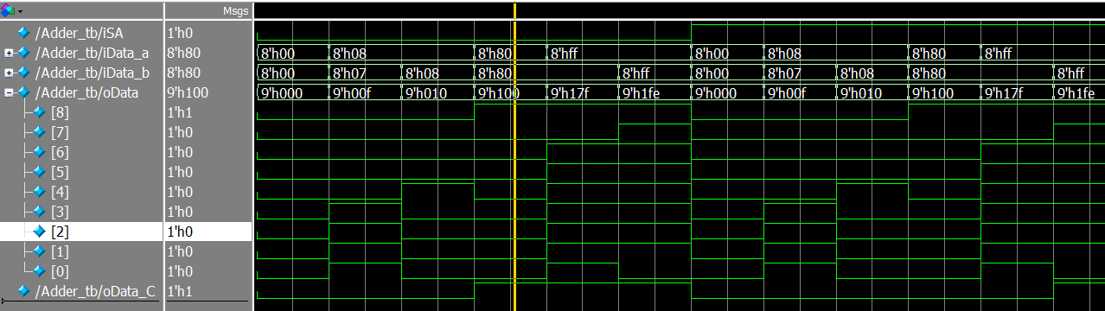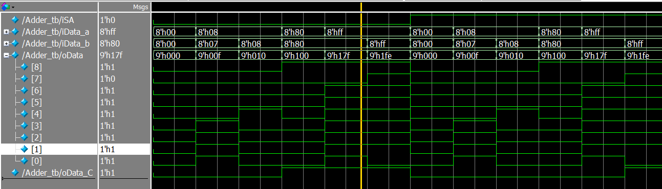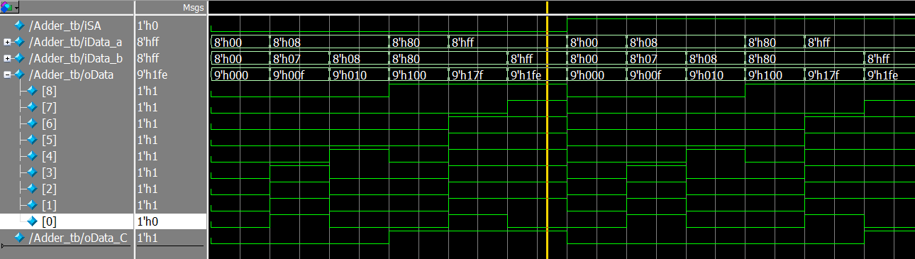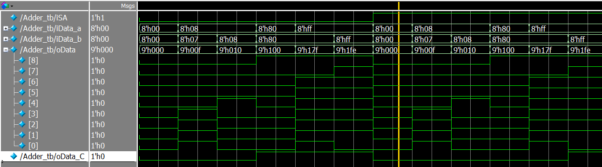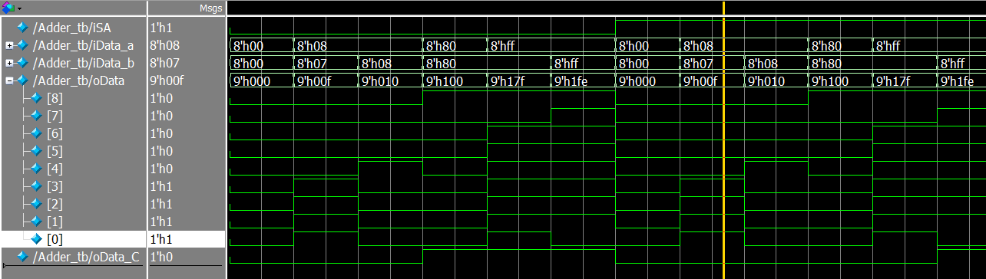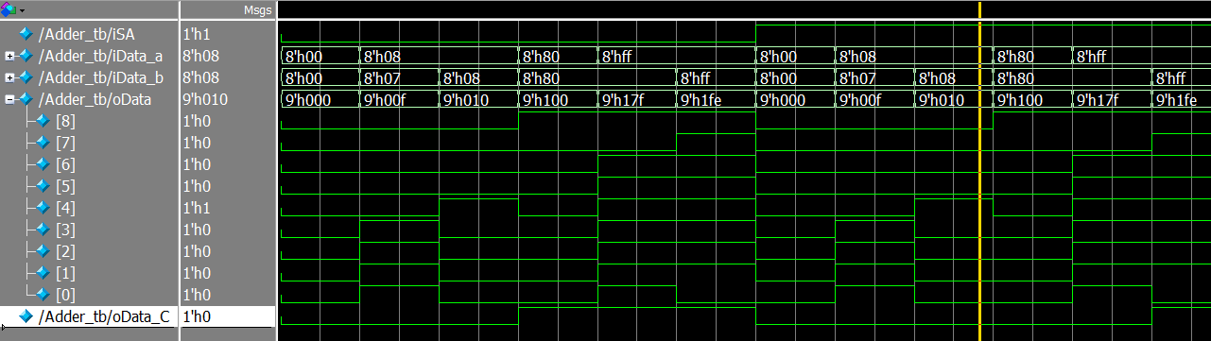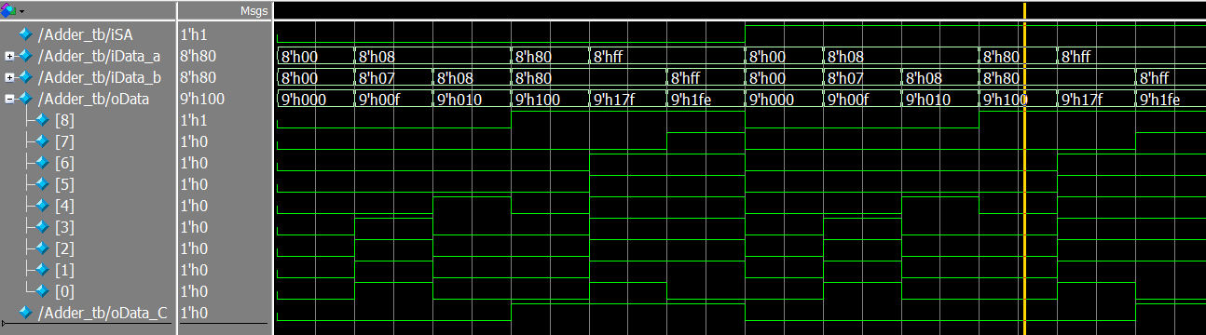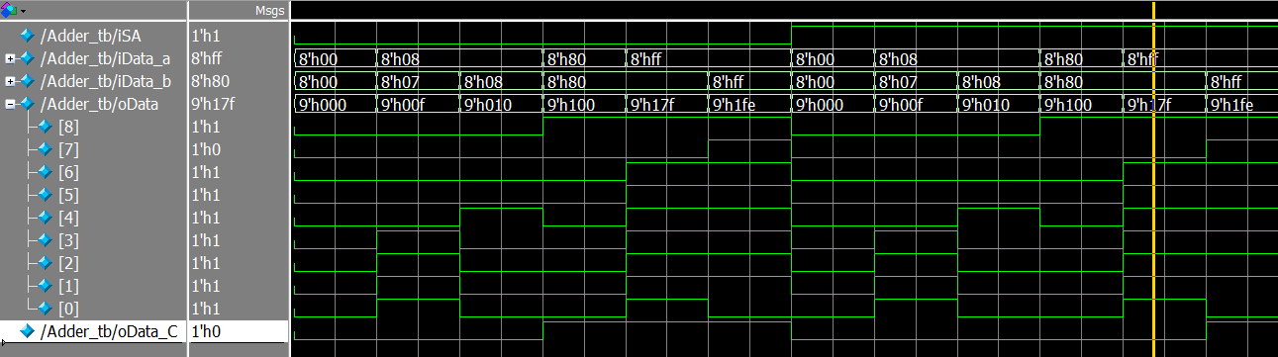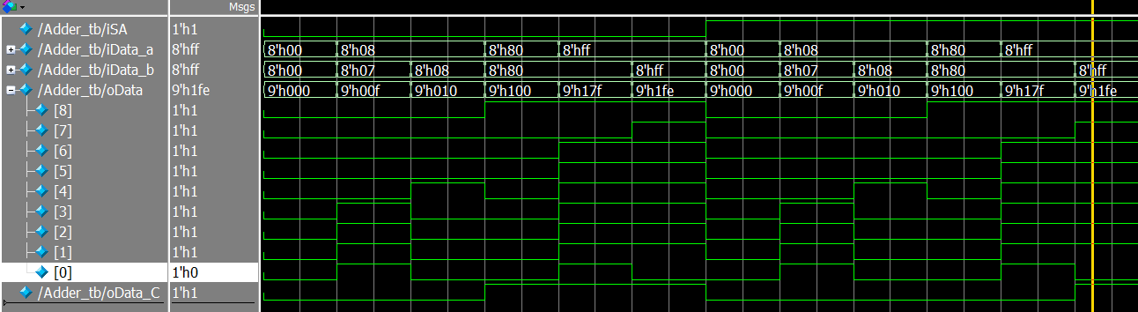
sum=
000000000
oData_c=
0
sum=
000001111
oData_c=
0
sum=
000010000
oData_c=
0
sum=
100000000
oData_c=
1
sum=
1011111111
oData_c=
1
sum=
1111111110
oData_c=
1
sum=
000000000
oData_c=
0
sum=
000001111
oData_c=
0
sum=
000010000
oData_c=
0
sum=
100000000
oData_c=
0
sum=
1011111111
oData_c=
0
sum=
1111111110
oData_c=
1
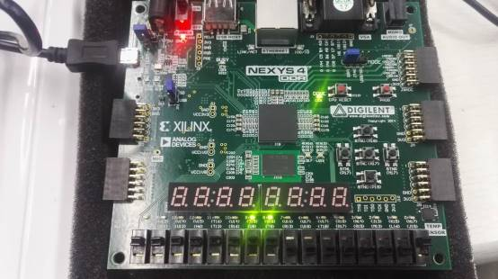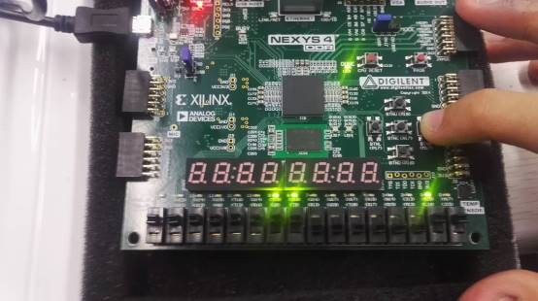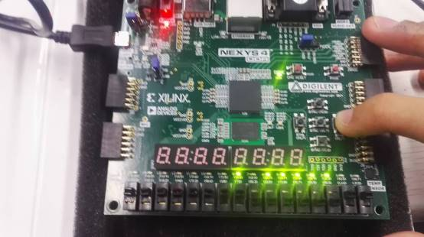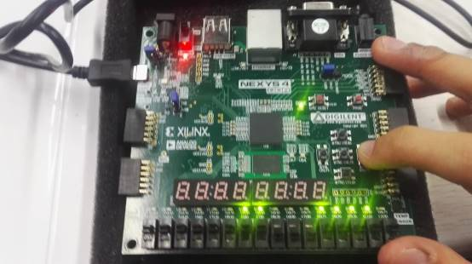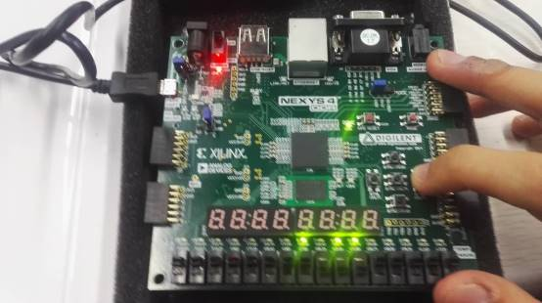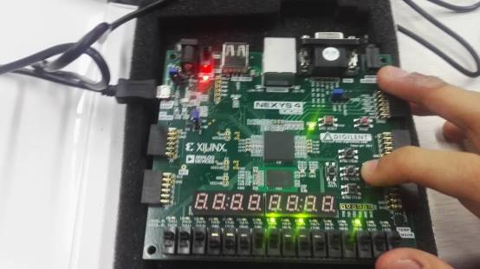
iData_a
=00000001
iData_b
=111111111
iSA
=0
oData
=110000000

iData_a
=00000011
iData_b
=11111111
iSA
=1
oData
=110000001

iData_a
=00000001
iData_b
=111111111
iSA
=1
oData
=101111100

iData_a
=00000001
iData_b
=111111111
iSA
=1
oData
=100011110

iData_a
=00011111
iData_b
=11111111
iSA
=1
oData
=010110000

iData_a
=11100011
iData_b
=00011111
iSA
=1
oData
=101000100

由于有大量相同原理的实验，故选择一些具有代表性的将图片与适当的文字说明展示
由于图片较多，所以将图片质量压缩得较差..请谅解

加法器提前完成了.....哭哭哭......花了好长时间呢......哭哭哭....所以不删了.....

